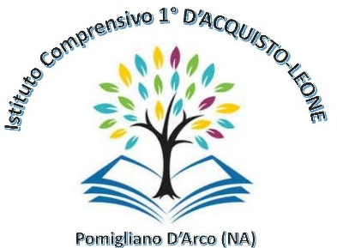


Ministero dell’ Istruzione e del Merito

ISTITUTO COMPRENSIVO 1° “D’ACQUISTO-LEONE”
VIA INDIPENDENZA, 1 – 80038 POMIGLIANO D’ARCO
Distretto n° 31 – C. F. 93076670632 – C. M. NAIC8G1003
Telefono e fax 081/3177304 – e mail NAIC8G1003@ISTRUZIONE.IT
Sito Web:www.ic1dacquistoleone.edu.it - postacertificata: NAIC8G1003@pec.istruzione.it

Al Dirigente Scolastico
Dell’I.C. 1 D’Acquisto-Leone di Pomigliano d’Arco
OGGETTO: Ritiro dalla frequenza scolastica
Io sottoscritta/o __________________________ nata/o a ________________ il __/___/______ e io sottoscritta/o_________________________ nata/o a ________________ il __/___/______ residenti/e a _________________________ in via/piazza ________________________ n°______ genitori/tutori/affidatari dell’alunna/o ___________________________ nata/o a ____________________ il ___/___/20___ iscritta alla classe ________ plesso________________
COMUNICANO
di ritirare il/la proprio/a figlio/a dalla frequenza di questa scuola in data odierna perché intendono assolvere all’obbligo di istruzione provvedendo direttamente all’istruzione del minore.
Luogo ___/___/20___
Firme di entrambi i genitori
Pomigliano d’Arco, __/___/20__

